面向对象第一次作业java语言实现说明文档

- 程序功能
程序使用java语言实现一个过程式多项式计算器程序。通过用户自控制台键入标准格式的多项式，判断输入格式，响应容错响应或最终输出计算结果，同时计算结果根据多项式次数递增排序输出。

- 程序运行所需环境和运行指令规范
JDK 1.8 Eclipse

- 程序控制流程图
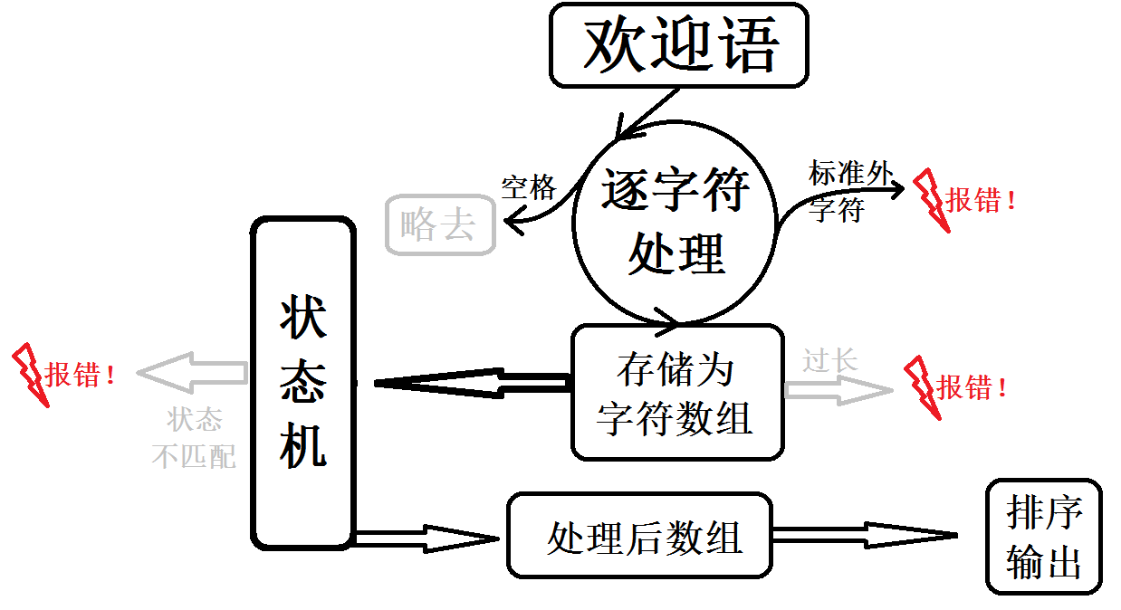

四、输入输出与容错响应
输入：
1、由控制台输入
2、标准输入格式：
3、标准输入仅有一行，由“0-9 + - , ( ) { } ”这几种字符和“空格”组成，输入者通过键入回车键确认输入结束
4、标准的输入由若干多项式、多项式之前的正负号或两个多项式之间的一个正负号，以及若干空格组成，相邻两个多项式之间有且仅有一个‘+’或‘-’，第一个多项式之前可能存在正负号（若有，则仅有一个），每个多项式内的数对中的n都不相同。

输出：
标准输出：

容错：
报错函数均放置在Warning类中，当触发报错时，程序提示报错提示，并终止程序继续进行。
- 当检测到输入中存在除“0-9 + - , ( ) { } ”这几种字符和“空格”外字符，报错“输入中存在不符合输入规范的字符x（x为所识别到的非法字符）”
- 当刨除空格后，输入内容纯字符数仍多于30000时，截取前30000个字符，并提示“输入内容过长，已截取为前30000个字符！”（程序不终止，继续进行）
- 当输入的多项式个数超过50或单个多项式项数超过20时，报错“输入的多项式个数或项数超过规定值！”
- 当输入的多项式中某项系数或指数超过10^6时，报错“输入的多项式中存在某项系数或指数过大！”
- 当输入的多项式中某项的指数非正数时，报错“输入的多项式中存在某项次数非正数！”
- 当状态机状态转换时发生状态不匹配时，报错“输入中存在不正确匹配字符段“abcde”（abcde中，c为不匹配字符，abcde为围绕c的连续5个字符，若不存在，则以空格代替）”
- 当最终状态机状态有误，即输入完成后，结尾不是以加减运算符，或者空格，或者’}’结尾的话，报错“多项式不完整，无法计算，请检查是否缺少末尾‘}’！”
- 当输入完成后，状态机显示输入结尾以加减运算符结尾，提示“请不要以加减符号结尾哦！”（程序不终止，继续进行）
- 当最终计算结果为{(0,0)}或诸如此类的所有项系数均为零的结果，输出“最终结果为0”

- 字符检测规律与状态机状态机转换规律

程序通过check函数将不同类别字符区分开。其中各类别字符check函数的返回值如下：
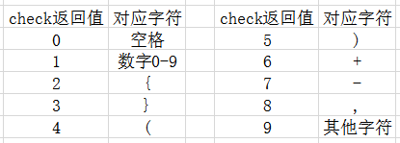

状态机通过int型变量state的不同取值，代表不同状态。
State共有-3,-2,-1,0,1,2,3,4,5,6,7,8共十二种状态。
状态转换关系如表：
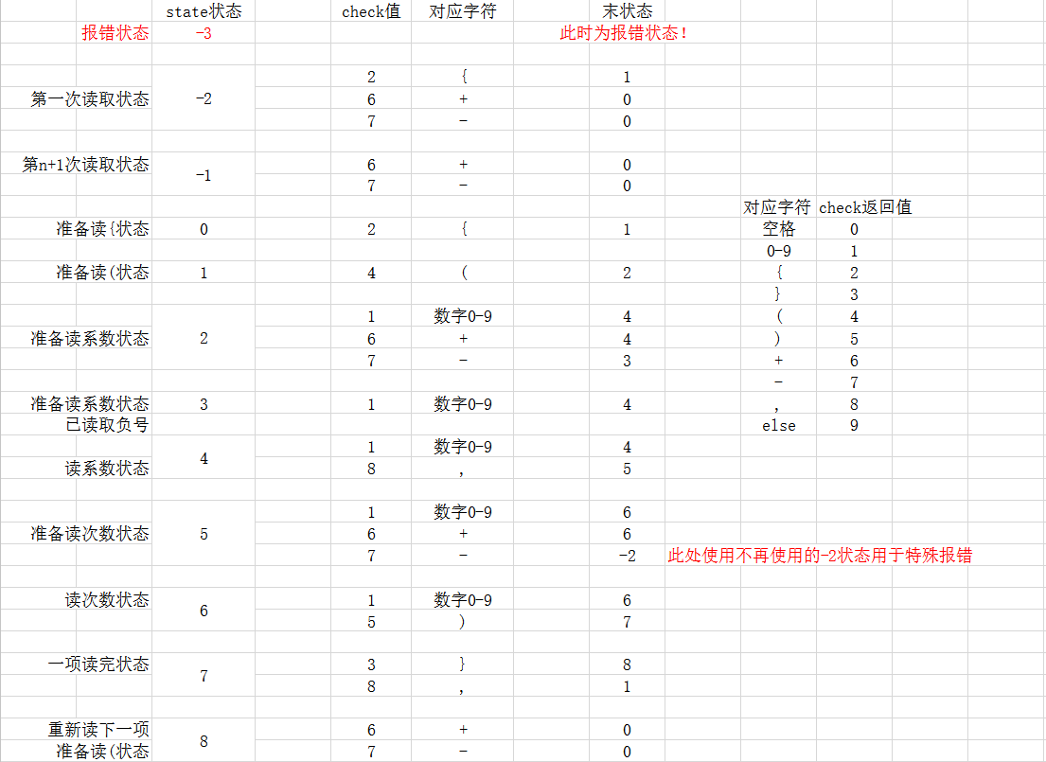
所有不在表上的state与check对应关系，均为触发末状态至-3报错状态，提示输入不符合规范。

